Revisa tu trabajo de la clase anterior:
Actividad de inicio:
Completa cada frase utilizando los siguientes conceptos: distancia, -5, inverso aditivo, positivo, negativo.
- 5 tiene igual valor absoluto que - 5
- 9 y -9 tienen la misma distancia respecto del 0 en la recta numérica.
- El inverso aditivo del valor absoluto de un número entero es negativo
- El valor absoluto de un número entero es siempre positivo
- Un número entero que tiene igual valor absoluto a otro es inverso aditivo de este último.

Actividad.
Completa con el signo <, = >, según corresponda:
- – 24 > - 26
- 78 = 78
- 23 > 12
- – 15 < 15
- – 6 > - 12
- 0 > - 13
- 234 < 657
- 0 < 153
- – 324 = - 324

Objetivo de aprendizaje: Explica adición de números enteros con procesos reales de la vida diaria.
Clase 1 semana 30 de marzo a 3 de abril
Actividad de inicio.
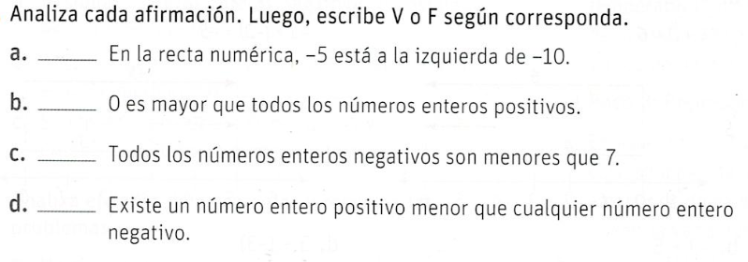

Adición de números enteros.
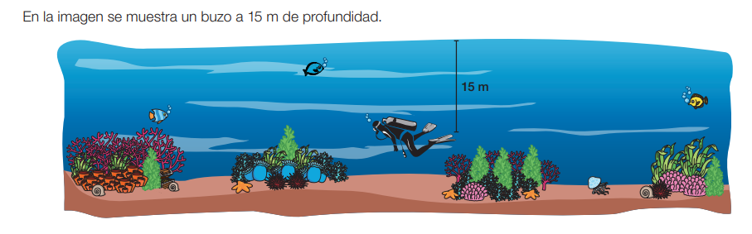Responde en tu cuaderno, escribiendo la alternativa que consideres correcta:
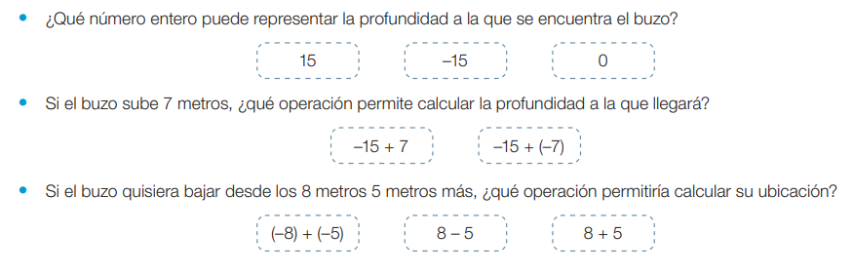
Para resolver una adición entre números enteros debes considerar lo siguiente:
• Si los sumandos tienen igual signo, se suman sus valores absolutos y se mantiene el signo.
Ejemplo:
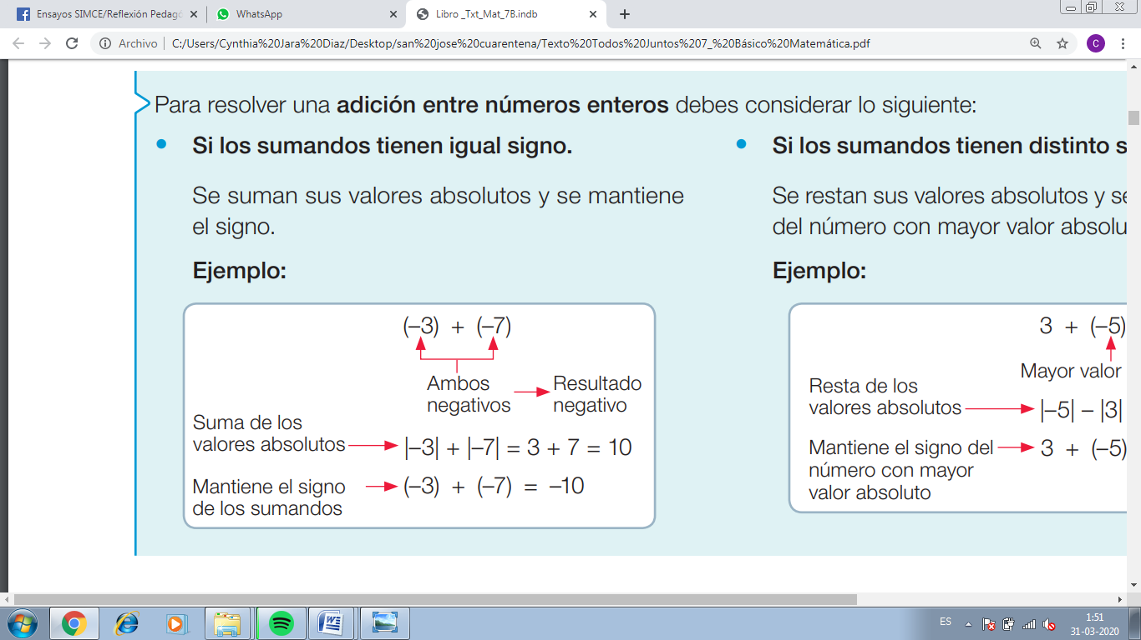

(+5) + (+ 3)

Ambos Resultado
Positivos positivo
Suma de los
valores absolutos |+5|+|+3| = 5 + 3 = 8

Mantiene el signo
de los sumandos (+5) + (+ 3) = + 8

Actividad:

Resuelve las siguientes adiciones de números enteros de igual signo.

- –12 + -13 =
- –8 + –4 =
- 23 + 8 =
- 15 + 3 =

Clase 2
Revisa tu trabajo de la clase anterior:
F
F
V
F

Responde en tu cuaderno, escribiendo la alternativa que consideres correcta:

Actividad:

Resuelve las siguientes adiciones de números enteros de igual signo.

- (–12) + (-13) = (-25)
- (–8) +( –4) = (- 12)
- (+23) +(+ 8) = (+ 31)
- (+15) + (+3) = (+ 18)

Objetivo de aprendizaje: Explica adición de números enteros con procesos reales de la vida diaria.
Clase 2 semana 30 de marzo a 3 de abril

Adición de números enteros.
Para resolver una adición entre números enteros debes considerar lo siguiente:
• Para sumar números enteros de distinto signo se restan sus valores absolutos y se conserva el signo del sumando de mayor valor absoluto.
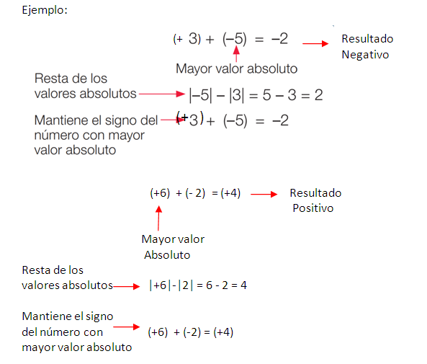

Actividad:

Resuelve las siguientes adiciones de números enteros de distinto signo.

- 15 + (–3) =
- –9 + 13 =
- –9 + 8 =
- – 10 + 10 =

